FOURNITURES
RENTREE SCOLAIRE 2026-2027
CLASSE TCF

METIERS DE LA COIFFURE :  Un grand classeur à levier format : 29x32  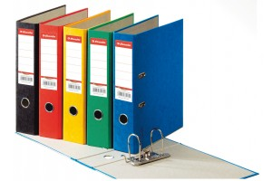  Des intercalaires pour grand classeur :  Vert, jaune, orange, violet, bleu, rouge  500 Pochettes perforées en polypropylène transparentes  Un agenda papier  Colle  Crayons à papier  Stylos à bille  1 bleu, 1 noir, 1 rouge, 1 vert - pointe moyenne  Ciseaux papier  Marqueurs (surligneurs) : 3 couleurs différentes  (à compléter selon l’utilisation de l’année dernière)  MATERIEL PROFESSIONNEL :  -Une tête malléable cheveux naturels (commande effectuée à la rentrée) | ANGLAIS :  Matériel pour prise de notes :  1 Grand cahier 21x29,7 96p  Pour écrire : stylos ou feutres noir + bleu + rouge + vert  Correcteur  Surligneurs  Ciseaux  Bâton de colle  FRANÇAIS / HISTOIRE-GEO :  Un classeur grand format  Feuilles grands carreaux  Pochettes plastiques  Intercalaires | Vous devrez fournir un cadenas à code ou à double clé à section assez large car un casier vous sera affecté sous le préau pour vos affaires scolaires. Ce casier sera à partager avec un camarade.
Vous ne devez fournir que les livres ci-dessus, les autres livres seront fournis par le lycée à la rentrée.

Vous ne devez fournir que les livres ci-dessus, les autres livres seront fournis par le lycée à la rentrée.
Vous ne devez fournir que les livres ci-dessus, les autres livres seront fournis par le lycée à la rentrée.

